
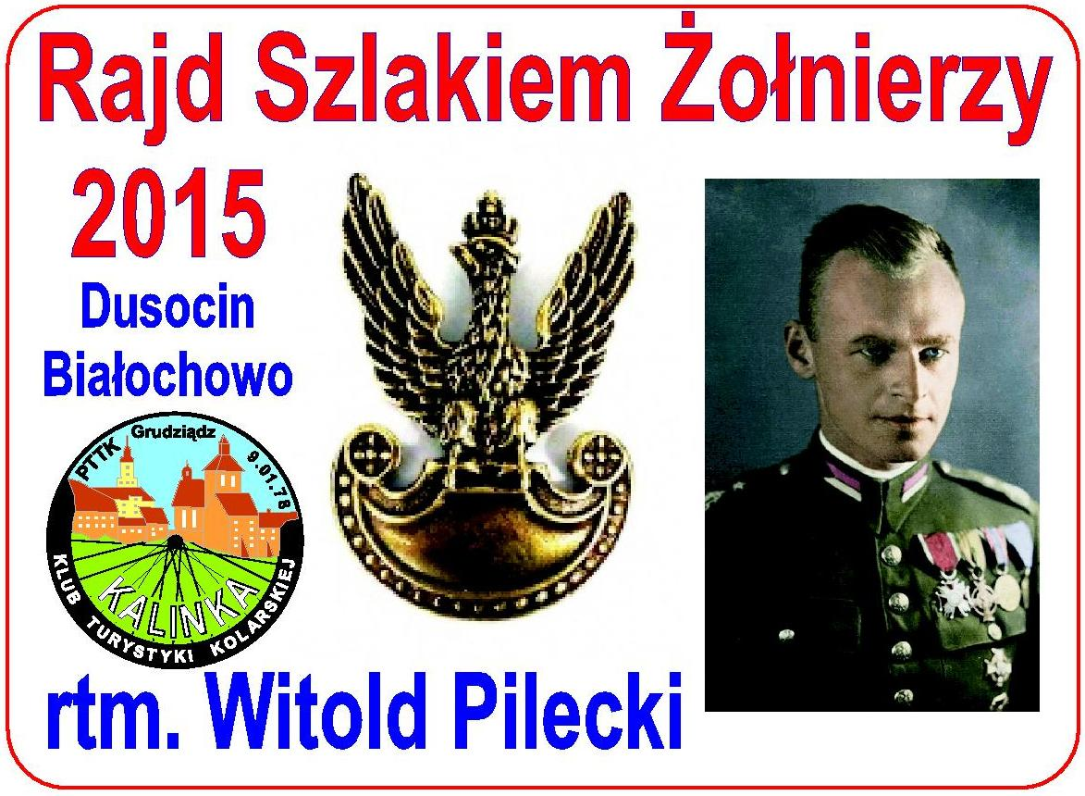

Rajd Szlakiem Żołnierzy

rtm. Witold Pilecki

2015

REGULAMIN

ORGANIZATOR - KTK KALINKA / ODDZIAŁ PTTK W GRUDZIĄDZU

KOMANDOR - Grzegorz Rakowiecki

PRZEWODNIK - Jan Kamiński

TERMIN I MIEJSCE ZBIÓRKI - 26.04.2015 / ul. Nauczycielska 23 (parking TESCO) / godz. 10⁰⁰

CEL
- uczczenie pamięci wybitnych żołnierzy
- czynny wypoczynek na świeżym powietrzu
- poznanie historii miejsc i ludzi związanych z naszym miastem i jego okolicami
- zapalenie znicza pod pomnikiem rotmistrza

TRASA RAJDU - Grudziądz (os. Lotnisko) - wieża Klimek - Nowa Wieś - Zakurzewo - Dusocin - Skurgwy - Białochowo - Lisie Kąty - Grudziądz (os. Lotnisko) (ok. 46 km)
https://www.google.com/maps/d/edit?mid=zcYRcH-i2D34.kX7_w_ryCXx8

WPISOWE - 5 zł dorośli , 3 zł dzieci

ŚWIADCZENIA OGANIZATORA
- potwierdzenie punktów na KOT, okolicznościowa naklejka
- konkurs i nagrody za zajęcie czołowych miejsc

OBOWIĄZKI UCZESTNIKA
- przestrzeganie przepisów ruchu drogowego
- przestrzeganie karty turysty
- młodzież do lat 18 uczestniczą pod opieką osoby dorosłej

Osoby z opłaconą składką PTTK są ubezpieczeni od następstw nieszczęśliwych wypadków. Pozostali uczestnicy powinni ubezpieczyć się we własnym zakresie.
Organizator nie bierze odpowiedzialności za szkody wyrządzone osobom trzecim jak i przez nie.

RAJD ODBĘDZIE SIĘ BEZ WZGLĘDU NA POGODĘ
Organizacja zlotu opiera się na zasadzie „non profit” przy wykorzystaniu, zaangażowaniu i działalności wolontariuszy i nie ma charakteru komercyjnego

rtm. Witold Pilecki

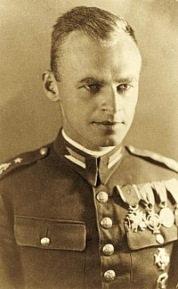
Dzieciństwo i wczesna młodość
Witold Pilecki przyszedł na świat 13 maja 1901 roku w Ołońcu na północy Rosji. Był trzecim z pięciorga dzieci zubożałych polskich ziemian - Juliana Pileckiego i Ludwiki z Osiecimskich. Dziadom Witolda, zarówno po mieczu, jak i po kądzieli, za udział w Powstaniu Styczniowym carat skonfiskował majątki ziemskie na Litwie.
W 1910 roku Pileccy osiedli w Wilnie. Wstąpił do tajnego towarzystwa „Sokół”, koła samokształceniowego „Narodowcy” i przede wszystkim do harcerstwa. Pierwszą walkę stoczył Witold Pilecki 1 stycznia 1919 roku. Poprowadził zwycięski atak na Niemców broniących się zaciekle na wileńskim dworcu kolejowym. Następne miesiące to nieomal nieprzerwany szlak bitewny. Pilecki walczył z bolszewikami pod Wilnem, Grodnem, wreszcie w sierpniu 1920 roku pod Płockiem z 211 pułkiem ułanów (wchodzącym w skład grupy gen. Lucjana Żeligowskiego). Zdemobilizowany został dopiero w styczniu 1921 roku, a w maju zdał maturę. Następnie kształcił się w Szkole Podchorążych Rezerwy Kawalerii w Grudziądzu i odbywał praktykę w 26 pułku ułanów im. hetmana Jana Chodkiewicza. W 1926 roku otrzymał stopień podporucznika rezerwy i wkrótce osiadł w ocalałym z konfiskaty rodzinnym majątku Sukurcze w powiecie lidzkim.
Mieszkał i gospodarował tu aż do wybuchu II wojny światowej. Ożenił się w 1931 roku z nauczycielką Marianną Ostrowską. Żona urodziła mu syna Andrzeja i córkę Zofię.
Pilecki zakładał w powiecie lidzkim Straż Ogniową, był prezesem mleczarni, zajmował się kółkiem rolniczym, wreszcie utworzył konny szwadron „Krakusów”.

Wrzesień i konspiracja
26 sierpnia 1939 roku otrzymał Pilecki rozkaz mobilizacji swoich „Krakusów”. Szwadron wszedł w skład 19 Dywizji Piechoty gen. brygady Józefa Kwarciszewskiego. Dywizja została ześrodkowana w okolicach Skierniewic. Pilecki walczył nieprzerwanie do 26 września. Kiedy Niemcy rozbili jego dywizję, nie złożył broni. Wraz z majorem Janem Włodarkiewiczem i jego żołnierzami zaszył się w lasach i prowadził walkę podjazdową przez trzy tygodnie. 17 października Pilecki i Włodarkiewicz zdecydowali, że zakopią broń, a żołnierzom pozwolą wracać do domów.
W listopadzie 1939 roku doszło do spotkania wrześniowych towarzyszy broni w umówionym miejscu w stolicy. Pilecki, Włodarkiewicz oraz Jerzy Meringe, Jerzy Skoczyński, Jan i Stanisław Danglowie powołali Tajną Armię Polską. 10 listopada uroczystą przysięgę wierności przyjął od założycieli TAP ksiądz Jan Zieja w kaplicy Ojców Pallotynów przy ulicy Długiej. W krótkim czasie do TAP dołączyło 8 tysięcy ludzi! Jesienią 1941 roku Tajna Armia Polska podporządkowała się ZWZ. Komendant główny ZWZ awansował „Witolda” (konspiracyjny pseudonim Pileckiego) na porucznika.

KL Auschwitz
W 1940 roku postanowił „dać się zamknąć” w Oświęcimiu i zorganizować w obozie zagłady konspirację. Zobowiązał się także do napisania szczegółowego raportu o tym, co naprawdę dzieje się w KL Auschwitz. Raport ten miał być przesłany do Londynu. Dowódcy Pileckiego zgodzili się na ten krok. Przygotowano dla porucznika fałszywe dokumenty. Pilecki stał się „Tomaszem Serafińskim” z Krakowa.
Aresztowany na Żoliborzu 19 września 1940 roku (nie schronił się podczas wielkiej łapanki, choć miał taką możliwość), przyjechał do KL Auschwitz transportem w nocy z 21 na 22 września. Otrzymał numer obozowy 4859. W miesiąc po przybyciu do obozu Pilecki rozchorował się ciężko i trafił do szpitala. Kiedy wydobrzał, otrzymał funkcję pielęgniarza. Pracował następnie w szklarni i rzeźbiarni. Wtedy mógł realizować upragniony plan. Stworzył tajny Związek Organizacji Wojskowych. Związek funkcjonował w systemie „piątkowym”. Grupy pięciu ludzi działały razem, a poszczególne „piątki”- powiązane siecią łączników - współpracując ze sobą, nie znały siebie nawzajem.
Konspiratorzy organizowali w miarę skromnych obozowych możliwości dożywianie słabych i chorych, rozdzielali odzież i leki. Nawiązywali także łączność ze światem zewnętrznym i rozpowszechniali w obozie krzepiące informacje o niemieckich niepowodzeniach (komando elektryków zdobywało informacje radiowe). Z więziennej kancelarii wydobywano dokumenty i zdjęcia stanowiące dowód nazistowskich przestępstw. Pierwsza poczta kurierska z materiałami dotarła do Londynu w marcu 1941 roku. W szpitalu obozowym „piątka” Pileckiego wyhodowała zarażone tyfusem wszy - „broń”, za pomocą której starano się likwidować szczególnie bestialskich kapo, konfidentów, a nawet esesmanów. Rozważano także możliwość wzniecenia powstania w KL Auschwitz - ale myśl o niemieckiej zemście na rodzinach powstańców zahamowała te plany.

Ucieczka
Ludzie Pileckiego nie organizowali ucieczek z obozu, ponieważ za czyn uciekinierów cierpieli pozostali w obozie więźniowie. Kiedy jednak w 1942 Niemcy znieśli odpowiedzialność zbiorową za ucieczki, Związek Organizacji Wojskowych zmienił postępowanie. Sam Pilecki uznał na początku 1943 roku, że powinien uciec. Niemcy bowiem zaczęli „rozpracowywać” konspirację, zabijać działaczy ZOW. „Tomasz Serafiński” wraz z Edwardem Ciesielskim i Janem Redzejem - w Poniedziałek Wielkanocny 1943 roku, przecięli kable telefoniczne i odłączyli alarm. Nad ranem dotarli na plebanię w Alwerni koło Regulic. Tamtejszy ksiądz nakarmił ich i dał im przewodnika. W Puszczy Niepołomickiej ostrzelał ich niemiecki patrol - Pilecki został lekko raniony w rękę. Później „zaszyli się” na czas pewien w Krakowie. Tam Pilecki zdobył nową kenkartę na nazwisko Jana Uznańskiego. Wkrótce „Jan Uznański” powrócił do Warszawy. Został zastępcą dowódcy oddziału III Kedywu KG AK „Kameleon”, a w lutym 1944 roku awansowano go do stopnia rotmistrza.

Powstanie Warszawskie. Włochy. Powrót do Polski
Przed Powstaniem Warszawskim włączył się w opracowywanie struktur konspiracyjnej organizacji „NIE” („Niepodległość”; dowodził tym przedsięwzięciem płk. August Emil Fieldorf „Nil”). Celem organizacji, wobec groźby nowej okupacji sowieckiej, była ochrona osób i instytucji tajnego państwa oraz przygotowanie i uodpornienie Polaków na zalew komunistycznej propagandy.
Kiedy wybuchło Powstanie Warszawskie Pilecki walczył w Śródmieściu, jako dowódca II kompani I Batalionu Zgrupowania „Chrobry II”. W październiku dostał się do niewoli. Z Ożarowa trafił do Lamsdorf, a potem do Murnau. W lipcu 1945 roku otrzymał wojskowy przydział do 2 Korpusu Polskiego - pojechał więc do Włoch. Żywiołem rotmistrza była jednak konspiracja, dlatego - za zgodą dowództwa - zdecydował się na powrót do Polski. W grudniu 1945 roku przybył do Warszawy.

Ostatni akt
Pomieszkiwał w różnych miejscach (żona z dziećmi wciąż przebywała w Ostrowi Mazowieckiej i - jak za okupacji - odwiedzali się od czasu do czasu). Jako Roman Jezierski podjął oficjalną pracę w fabryce wód perfumeryjnych. Był także magazynierem w przedsiębiorstwie budowlanym. „Po godzinach” zajmował się pisaniem wspomnień z Oświęcimia, a przede wszystkim wyszukiwaniem i przekazywaniem rządowi londyńskiemu dowodów komunistycznych zbrodni na żołnierzach polskiego podziemia - dokumentów, zdjęć z aresztowań, wywózek w głąb Rosji, więziennych grypsów, ustnych relacji naocznych świadków etc. Pracował tak do maja 1947 roku. Nie zdawał sobie sprawy z faktu, że w grupie jego współpracowników przez kilka miesięcy funkcjonował agent bezpieczeństwa.

Zbrodnia sądowa
Rotmistrz Pilecki osadzony został w więzieniu mokotowskim i odizolowany od innych. Śledztwo rozpoczął ponurej sławy sowiecki prokurator Andriej Wyszyński. Rotmistrz przesłuchiwany był dzień i noc bez przerwy, maltretowany - połamano mu obojczyk, zerwano paznokcie. UB sfabrykował materiały, które posłużyły prokuraturze do sformułowania absurdalnych zarzutów. „Witolda” oskarżano o przygotowywanie zbrojnego zamachu na ważnego funkcjonariusza, działanie na rzecz obcego mocarstwa (miał jakoby przyjąć 1030 dolarów od oficera z Armii Andersa, jako zapłatę za „działalność szpiegowską”). Do tych zarzutów rotmistrz oczywiście się nie przyznał. Potwierdził jedynie fakt, że po powrocie do Polski nie ujawnił swojej tożsamości oraz stopnia oficerskiego, a także, że zorganizował w Warszawie trzy składy broni.
Proces trwał od 3 do 11 marca 1948 r. 15 marca ogłoszono wyrok - władze Polski Ludowej żądały kary śmierci. Pozbawiono go ponadto praw publicznych i obywatelskich praw honorowych i przepadek mienia.
Obrońca rotmistrza, mecenas Lech Buczkowski przesłał do Bieruta prośbę o ułaskawienie. Podobne pismo skierowali żona Pileckiego i sam rotmistrz. Jak pisze biograf „był to kompromis pozorny, bo Pilecki napisał pełen godności list, w którym przedstawił swoją obywatelską i żołnierską drogę życiową (…). Pismo było właściwie żołnierskim raportem z wypełnienia obowiązków wobec ojczyzny”.
Bierut z prawa łaski nie skorzystał. Rotmistrz został stracony 25 maja 1948 roku. Miejsce pochówku rotmistrza nie jest znane.
1 października 1990 roku Najwyższy Sąd Wojskowy uniewinnił Witolda Pileckiego, a proces z 1948 roku uznał za zbrodnię sądową. Brytyjski historyk prof. Michael Foot w swoim dziele pt. „Sześć twarzy odwagi” uznał rotmistrza za jednego z sześciu najwybitniejszych żołnierzy ruchu oporu II wojny światowej.

